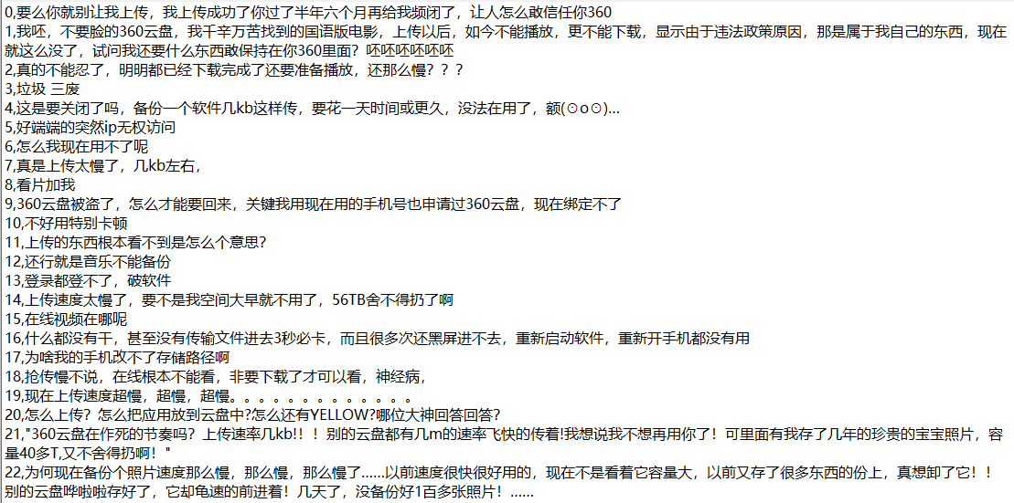  
Fig.8 original review

图8 原始评论

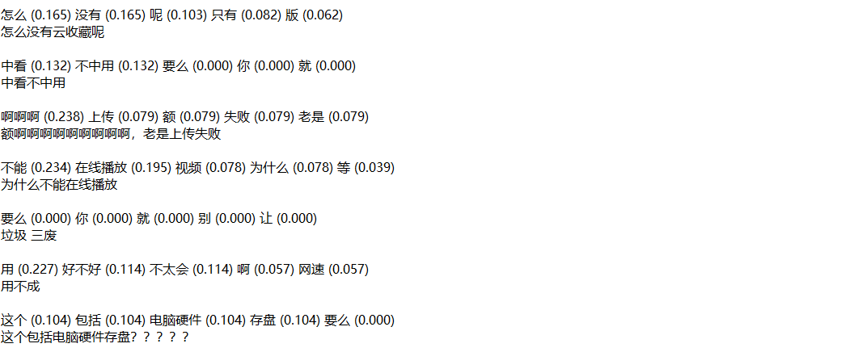

Fig.9 ASUM method result

图9 ASUM方法结果

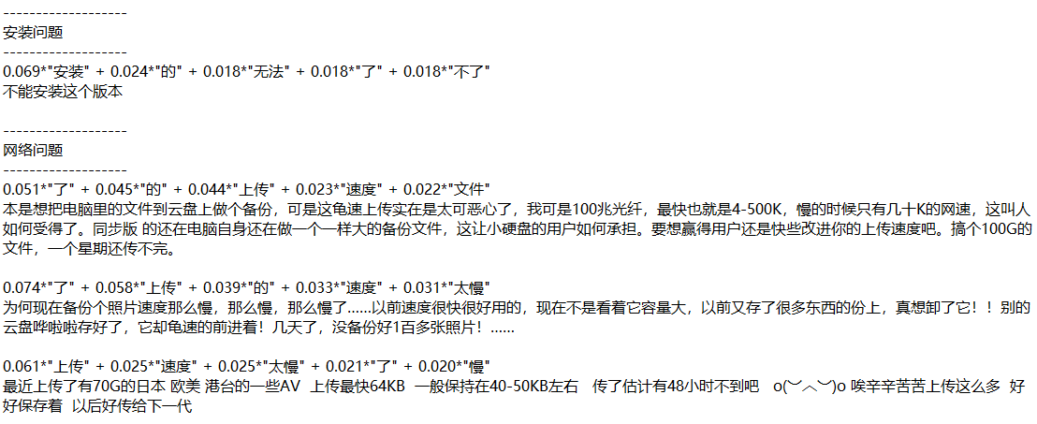

Fig.10 RASL method result

图10 RASL方法结果

图8、图9以及图10是原始评论、运行ASUM方法以及RASL方法的最终结果的展示图，通过图8可以发现原始评论内容较为零散不易阅读。接下来本文将对ASUM方法和RASL方法进行对比。通过图9和图10的对比可以看出，ASUM方法可以得到评论中针对的软件特征信息，但可能会将不同的问题种类归为同一主题；而RASL方法首先通过分类得到问题种类，再通过主题提取得到了特征信息，使阅读者能够更加清晰的对问题进行了解。